ACTION SPORT CLUB

Sistema de reservas de canchas
Diseño de la base de datos: constraints, reglas de negocio, DDL y DML
Proyecto: ReservaCanchas · Business Intelligence
Autores: Juan Esteban Londoño, Manuela Gutiérrez
Fecha: 11 de noviembre de 2026
Motor: Oracle Autonomous Database (Always Free) · Backend Python + Streamlit

1. Descripción de la aplicación
La aplicación permite a Action Sport Club gestionar las reservas de sus canchas en las sedes El Escobero (Envigado) y San Lucas (El Poblado), y consultar la información para la toma de decisiones comerciales y operativas.
- Escribe en la base de datos: registro de usuarios, solicitudes de cancha, cambios de estado, calificaciones y gestión de canchas.
- Lee de la base de datos: disponibilidad por sede, deporte y horario; historial de reservas; valores pagados.
- Análisis: ingresos, ocupación, horas pico, mora, cancelaciones y segmentación de clientes.
Deportes que ofrece el club: pádel, fútbol 7x7, fútbol 9x9, vóley en arena y basket 3x3. El horario de atención es de 06:00 a 22:00.

2. Arquitectura en estrella
El modelo tiene una tabla de hechos y tres dimensiones. Cada reserva es un evento medible (duración, valor, calificación), por eso la tabla de hechos es FACT_RESERVA.
Tabla | Tipo | Responde a
FACT_RESERVA | Hechos | Cada reserva y sus medidas
DIM_USUARIO | Dimensión | ¿Quién reserva?
DIM_CANCHA | Dimensión | ¿Qué cancha, sede y deporte?
DIM_TIEMPO | Dimensión | ¿Cuándo? (bloque de una hora)

Relaciones (todas 1:N): un usuario tiene muchas reservas; una cancha tiene muchas reservas; un bloque horario tiene muchas reservas, como máximo una activa por cancha.
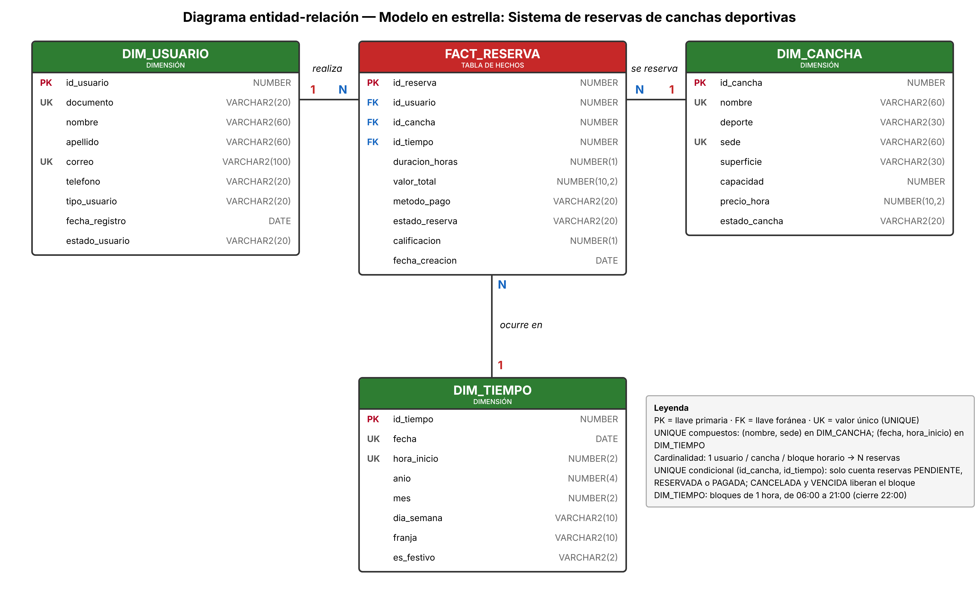
Figura 1. Diagrama entidad-relación del modelo en estrella.

3. Entidades, atributos y restricciones

3.1 DIM_USUARIO
Atributo | Tipo | Restricciones | Descripción
id_usuario | NUMBER | PK; GENERATED BY DEFAULT AS IDENTITY | Identificador único
documento | VARCHAR2(20) | NOT NULL; UNIQUE; CHECK alfanumérico de 5 a 20 caracteres | Documento de identidad
nombre | VARCHAR2(60) | NOT NULL; CHECK no vacío (sin solo espacios) | Nombres
apellido | VARCHAR2(60) | NOT NULL; CHECK no vacío (sin solo espacios) | Apellidos
correo | VARCHAR2(100) | NOT NULL; UNIQUE; CHECK formato nombre@dominio.ext y en minúsculas | Correo de contacto
telefono | VARCHAR2(20) | Opcional; CHECK '+' inicial opcional y de 7 a 15 dígitos | Teléfono
tipo_usuario | VARCHAR2(20) | NOT NULL; CHECK IN ('ESTUDIANTE','MIEMBRO','EXTERNO') | Categoría
fecha_registro | DATE | NOT NULL; DEFAULT hora de Bogotá | Fecha de registro
estado_usuario | VARCHAR2(20) | NOT NULL; DEFAULT 'ACTIVO'; CHECK IN ('ACTIVO','INACTIVO','BLOQUEADO') | Estado de la cuenta

3.2 DIM_CANCHA
Atributo | Tipo | Restricciones | Descripción
id_cancha | NUMBER | PK; IDENTITY | Identificador único
nombre | VARCHAR2(60) | NOT NULL; CHECK no vacío | Nombre de la cancha
deporte | VARCHAR2(30) | NOT NULL; CHECK IN ('PADEL','FUTBOL_7X7','FUTBOL_9X9','VOLEY_ARENA','BASKET_3X3') | Deporte
sede | VARCHAR2(60) | NOT NULL; CHECK no vacío | Sede del club
superficie | VARCHAR2(30) | NOT NULL; CHECK IN ('SINTETICA','CESPED','ARENA','ACRILICA','CEMENTO') | Tipo de superficie
capacidad | NUMBER | NOT NULL; CHECK entero mayor que 0 | Máximo de jugadores
precio_hora | NUMBER(10,2) | NOT NULL; CHECK >= 0 | Tarifa por hora
estado_cancha | VARCHAR2(20) | NOT NULL; DEFAULT 'DISPONIBLE'; CHECK IN ('DISPONIBLE','MANTENIMIENTO','CERRADA') | Estado operativo
(nombre, sede) | — | UNIQUE compuesto | Sin nombres repetidos en una sede

3.3 DIM_TIEMPO
Atributo | Tipo | Restricciones | Descripción
id_tiempo | NUMBER | PK; IDENTITY | Identificador del bloque
fecha | DATE | NOT NULL; CHECK sin hora (fecha = TRUNC(fecha)) | Día calendario
hora_inicio | NUMBER(2) | NOT NULL; CHECK BETWEEN 6 AND 21 | Hora de inicio del bloque
anio | NUMBER(4) | NOT NULL; CHECK = año de la fecha | Año
mes | NUMBER(2) | NOT NULL; CHECK = mes de la fecha | Mes
dia_semana | VARCHAR2(10) | NOT NULL; CHECK IN (LUNES … DOMINGO); CHECK coherente con la fecha | Día de la semana
franja | VARCHAR2(10) | NOT NULL; CHECK IN ('MANANA','TARDE','NOCHE') y coherente con la hora | Franja del día
es_festivo | VARCHAR2(2) | NOT NULL; DEFAULT 'NO'; CHECK IN ('SI','NO') | Festivo en Colombia
(fecha, hora_inicio) | — | UNIQUE compuesto | Sin bloques duplicados

3.4 FACT_RESERVA (tabla de hechos)
Atributo | Tipo | Restricciones | Descripción
id_reserva | NUMBER | PK; IDENTITY | Identificador de la reserva
id_usuario | NUMBER | FK → DIM_USUARIO; NOT NULL | Usuario que reserva
id_cancha | NUMBER | FK → DIM_CANCHA; NOT NULL | Cancha reservada
id_tiempo | NUMBER | FK → DIM_TIEMPO; NOT NULL | Bloque de inicio
duracion_horas | NUMBER(1) | NOT NULL; CHECK BETWEEN 1 AND 3 | Horas reservadas (medida)
valor_total | NUMBER(10,2) | NOT NULL; CHECK >= 0 | Valor cobrado (medida)
metodo_pago | VARCHAR2(20) | NOT NULL; CHECK IN ('EFECTIVO','TARJETA','TRANSFERENCIA','NEQUI') | Forma de pago
estado_reserva | VARCHAR2(20) | NOT NULL; DEFAULT 'PENDIENTE'; CHECK IN ('PENDIENTE','RESERVADA','PAGADA','VENCIDA','CANCELADA') | Estado (sección 5)
calificacion | NUMBER(1) | Opcional; CHECK BETWEEN 1 AND 5; CHECK solo si estado = 'PAGADA' | Calificación del servicio
fecha_creacion | DATE | NOT NULL; DEFAULT hora de Bogotá | Cuándo se creó

Nota sobre la hora: Autonomous Database trabaja en UTC. Los valores por defecto usan CAST(SYSTIMESTAMP AT TIME ZONE 'America/Bogota' AS DATE) y la aplicación envía siempre la hora de Bogotá.

4. Uso de UNIQUE
Se usan tres tipos de restricción de unicidad, cada uno con un propósito distinto:
Tipo | Dónde | Para qué
UNIQUE simple | documento y correo (DIM_USUARIO) | Un documento o correo pertenece a un solo usuario
UNIQUE compuesto | (nombre, sede) y (fecha, hora_inicio) | La combinación no se repite, aunque cada columna sí pueda repetirse
UNIQUE condicional (índice único) | (id_cancha, id_tiempo) en FACT_RESERVA | Una cancha no tiene dos reservas activas que inicien en el mismo bloque

El UNIQUE condicional se implementa con un índice único sobre expresiones CASE. Las reservas CANCELADA y VENCIDA devuelven NULL en ambas columnas; Oracle no indexa filas con todas las claves nulas, así que esas reservas liberan el bloque. Un UNIQUE normal impediría volver a reservar una hora que alguien canceló.
CREATE UNIQUE INDEX uq_reserva_cancha_bloque ON fact_reserva (CASE WHEN estado_reserva IN ('PENDIENTE','RESERVADA','PAGADA') THEN id_cancha END, CASE WHEN estado_reserva IN ('PENDIENTE','RESERVADA','PAGADA') THEN id_tiempo END);

5. Estados de la reserva
Estado | ¿Ocupa el bloque? | Significado | Puede pasar a
PENDIENTE | Sí | Solicitud creada; aún sin confirmar | RESERVADA, CANCELADA, VENCIDA
RESERVADA | Sí | Confirmada; falta el pago | PAGADA, CANCELADA, VENCIDA
PAGADA | Sí | Pagada. Único estado con calificación | CANCELADA
VENCIDA | No | No se confirmó o pagó a tiempo | — (final)
CANCELADA | No | Cancelada por el usuario o el club | — (final)

6. Reglas de negocio
- Una cancha solo puede tener una reserva activa por bloque horario. Las reservas de 2 o 3 horas no pueden cruzarse con otra reserva activa de la misma cancha.
- Solo los usuarios ACTIVO pueden solicitar canchas; un usuario BLOQUEADO o INACTIVO no puede reservar.
- Solo se reservan canchas DISPONIBLE. Al pasar una cancha a MANTENIMIENTO o CERRADA, la aplicación muestra las reservas futuras afectadas y permite cancelarlas.
- Las reservas son a futuro y terminan dentro del horario de atención (06:00 a 22:00).
- valor_total = duracion_horas × precio_hora de la cancha al momento de reservar. Un cambio de precio no altera reservas existentes.
- Toda reserva nueva nace PENDIENTE y solo avanza según la sección 5.
- Una reserva PENDIENTE o RESERVADA pasa a VENCIDA si llega su hora de inicio sin pago.
- La calificación (1 a 5) solo se registra en reservas PAGADA y ya terminadas.
- Un usuario nuevo se registra con INSERT desde la aplicación y puede solicitar una cancha de inmediato.

7. Validaciones: base de datos frente a aplicación
Criterio: la base de datos garantiza la integridad de cada fila (formatos, dominios, rangos, llaves y unicidad). Las reglas de negocio que cruzan tablas o dependen de la hora actual se validan en la aplicación, que es la vía normal para modificar los datos.

7.1 Validadas en la base de datos
Regla | Cómo se garantiza
Documento y correo únicos, con formato válido | UNIQUE + CHECK con REGEXP_LIKE
Valores cerrados (tipos, estados, deportes, superficies, métodos de pago) | CHECK … IN (…)
Precios, valores y capacidad válidos; duración de 1 a 3 horas; calificación de 1 a 5 | CHECK por columna
No existen reservas sin usuario, cancha y tiempo válidos | FOREIGN KEY + NOT NULL
Sin bloques duplicados ni dos reservas activas que inicien en el mismo bloque | UNIQUE compuesto + índice único condicional
Calificación solo con reserva PAGADA | CHECK (calificacion IS NULL OR estado_reserva = 'PAGADA')
Año, mes, día de la semana y franja coherentes con la fecha y hora | CHECK en DIM_TIEMPO
Horario de atención (bloques de 06:00 a 21:00) | CHECK (hora_inicio BETWEEN 6 AND 21)

7.2 Validadas en la aplicación (Python con SQL)
Regla | Cómo se valida
Reservas de 2 o 3 horas sin cruces | NOT EXISTS sobre los bloques consecutivos, dentro del mismo INSERT … SELECT
valor_total = horas × precio | Se calcula en el INSERT con el precio vigente de la cancha
Usuario ACTIVO y cancha DISPONIBLE | Filtro en la interfaz y condición en el INSERT
Reserva a futuro y dentro del horario | Condición con la hora de Bogotá en el INSERT
Ciclo de vida del estado | Solo se ofrecen transiciones válidas; UPDATE … WHERE estado_reserva = :actual
Vencimiento por hora de inicio sin pago | UPDATE masivo desde la página Reservas por estado
Documento o correo repetidos al registrar | Consulta previa + captura de IntegrityError

8. Usuarios y permisos
Para no trabajar con ADMIN se crean dos usuarios (script 00_USUARIOS.sql):
Usuario | Uso | Permisos
RESERVAS | Dueño de las tablas; ejecuta DDL y DML | CREATE SESSION, CREATE TABLE, CREATE SEQUENCE; cuota en DATA
APP_RESERVAS | Conexión de la aplicación | CREATE SESSION; SELECT, INSERT y UPDATE sobre las tablas; sin DELETE ni DDL

Así, desde la aplicación nadie puede borrar reservas, usuarios ni tablas, ni siquiera desde la página de consultas SQL, que además acepta solo SELECT.

9. Scripts y orden de ejecución
- 00_USUARIOS.sql, como ADMIN y una sola vez: crea RESERVAS y APP_RESERVAS.
- 01_DDL.sql, como RESERVAS: borra las tablas si existen (re-ejecutable), las crea con sus constraints e índices y otorga los permisos a APP_RESERVAS.
- 02_DML.sql, como RESERVAS: carga los datos de prueba, confirma (COMMIT) y sincroniza las columnas IDENTITY.

9.1 Contenido del DML
Tabla | Filas | Detalle
DIM_USUARIO | 80 | Usuarios ficticios con cinco perfiles de comportamiento; 3 bloqueados y 3 inactivos
DIM_CANCHA | 15 | Sedes y deportes reales; 1 cancha en mantenimiento y 1 cerrada
DIM_TIEMPO | 3.856 | Bloques de 06:00 a 21:00, del 03/08/2026 al 31/03/2027, con festivos de Colombia
FACT_RESERVA | 665 | Historial desde agosto y reservas futuras hasta el 29/11/2026; corte: 11/11/2026 09:00

9.2 Sincronización de IDENTITY
El DML inserta id explícitos para que las llaves foráneas sean predecibles. Al final, ALTER TABLE … MODIFY (… GENERATED BY DEFAULT AS IDENTITY (START WITH LIMIT VALUE)) toma el id más alto de cada tabla y continúa desde el siguiente, de modo que la aplicación no choca con la llave primaria.

9.3 Notas de ejecución
- Ejecutar con la conexión al servicio actionsport_tp. Los servicios _high y _medium hacen DML en paralelo; el DML incluye ALTER SESSION DISABLE PARALLEL DML para evitar ORA-12860.
- Las dimensiones se confirman antes de cargar los hechos.
- Para ampliar el calendario basta con mover la fecha final del INSERT … SELECT de DIM_TIEMPO; los id existentes no cambian.

10. Cambios respecto a la versión anterior
- Deportes y superficies ajustados a la oferta real del club; sedes El Escobero y San Lucas.
- Horario de atención en el CHECK de DIM_TIEMPO (06 a 21) y franja 'MANANA' sin tilde, como los demás códigos.
- Nuevo CHECK de coherencia entre día de la semana y fecha; CHECK de teléfono más estricto.
- Valores por defecto de fecha en hora de Bogotá; DDL re-ejecutable; permisos para APP_RESERVAS.
- Eliminado el índice sobre estado_reserva (pocos valores distintos, sin beneficio).
- DML sin duplicados, con fechas coherentes con la fecha de corte y ampliado a 80 usuarios y 665 reservas.

